ПАМЯТКА РОДИТЕЛЯМ!

***Правила общения в семье:***

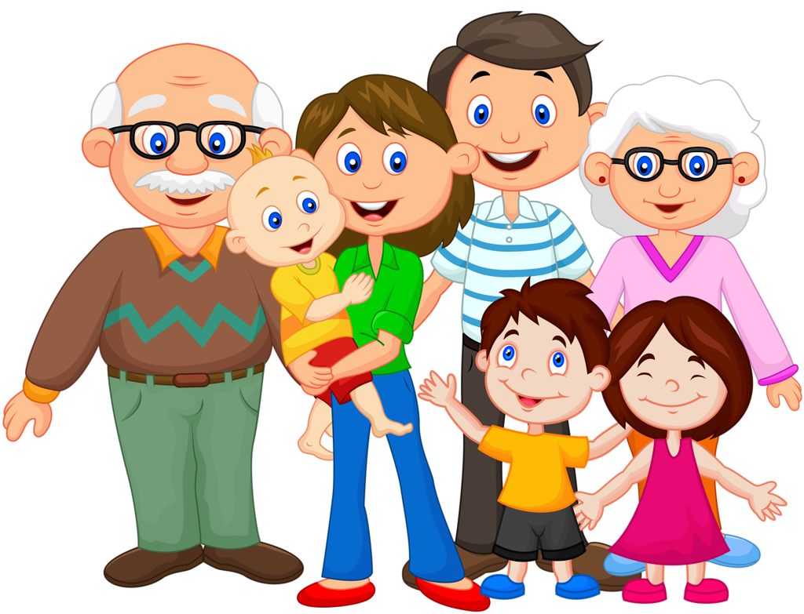

* Не сравнивать  ребенка с другими.
* Начинать утро с улыбки.
* Не думать о ребенке с тревогой.
* Хвалить часто и от души.
* Уметь «читать» ребенка.
* Испытывать радость от совместной с ребенком деятельности.

**Детей учит то, что их окружает**

* Если с ребёнком обычно честны – он учится справедливости;
* Если ребёнка часто критикуют – он  учится  осуждать;
* Если ребёнку часто демонстрируют враждебность – он учится драться;
* Если ребёнка часто высмеивают – он учится быть робким;
* Если ребёнка часто позорят – он учится чувствовать себя виноватым;
* Если к ребёнку часто бывают снисходительны – он учится быть терпимым;
* Если ребёнка часто хвалят – он учится оценивать;
* Если ребёнка часто подбадривают – он учится уверенности в себе;
* Если ребёнок живёт с чувством безопасности – он учится верить;
* Если ребёнок живет в атмосфере дружбы и чувствует себя нужным – он учится находить в этом мире любовь.

**Наказывая, подумай: ЗАЧЕМ?**

* Наказание не должно вредить здоровью – ни физическому, ни психическому.
* Если есть сомнение наказывать или не наказывать, - НЕ наказывайте.
* За один раз – одно. Не лишайте ребёнка заслуженной похвалы и награды.
* Срок давности. Лучше не наказывать, чем наказывать запоздало.
* Наказан – прощён.
* Без унижения.
* Ребёнок не должен бояться наказания.
* Никаких наказаний в целях «профилактики».

**Папы и мамы! Дедушки и бабушки! Помните!**

* Наказывая своего ребёнка, оставайтесь рядом с ним, не избегайте общения с ним.

* Душевная копилка ребёнка работает день и ночь. Её ценность зависит от того, что мы туда бросаем.

* Даже требования, которые вы предъявляете, должны быть наполнены любовью и надеждой.

* От повторяющихся знаков приветствия, одобрения, любви и принятия у ребёнка складывается ощущение: «со мной всё в порядке», «я – хороший».

* Станьте для своего ребёнка примером для подражания в проявлении положительных эмоций по отношению к членам своей семьи и к другим людям.

*Подготовила: воспитатель ДОУ Мамаева Зоя Александровна*